CMEI RECANTO INFANTIL
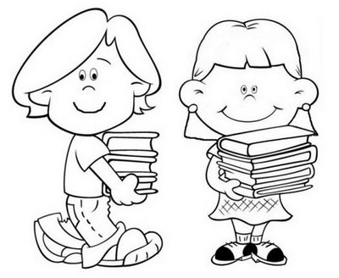
1º Período vespertino
Tarefa de casa
Nome:________________________
CMEI RECANTO INFANTIL

1º Período vespertino
Tarefa de sala
Nome:________________________
CMEI RECANTO INFANTIL

1ºPeríodo matutino
Tarefa de casa
Nome:________________________
CMEI RECANTO INFANTIL
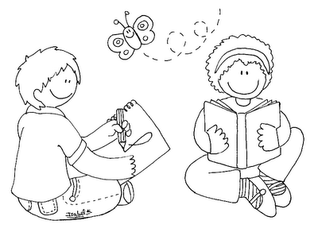
1º Período matutino
Tarefa de sala
Nome:________________________

